Урок-психологічне дослідження з елементами дискусії

Тема: універсальність проблеми, піднятої Т. Шевченком у поемі «Катерина»
Мета: розкрити перед учнями трагізм долі покритки у XIX ст.; з’ясувати причини трагічного кінця Катерини; зіставити конфлікти, що були актуальними протягом багатьох віків; застерегти від повторення аналогічних помилок; поглибити вміння вести психологічне дослідження з елементами дискусії; розвивати в учнів спостережливість, уміння співпереживати, робити висновки; виховувати доброту, милосердя, співпереживання до скривджених, бажання допомогти ближньому.
Тип уроку: комбінований (повторення вивченого і опрацювання нового).
Обладнання: портрет Т.Г. Шевченка, картина Шевченка «Катерина», мультимедійна дошка, звукозапис мелодій.
Хід уроку
І. Вступне слово вчителя
Сьогодні урок я хочу почати словами вірша М. Стельмаха:
Налита сонцем і вітрами
Хлюпоче веслами весна.
І піднімає буйні трави
Земля, хмільна і запашна…
А отже, живе під сонцем любові й Шевченкова весна… Бо Тарас прийшов на світ, коли, ще скутий кригою, сивів у берегах Дніпро. Саме березень благословив першу сльозу дитини, що, мов із серця, упала Славутичу на груди і розтопила кригу. У перші березневі дні ми відзначаємо 203-тю річницю від дня народження і разом з тим вшановуємо пам'ять про Великого Кобзаря. Але весна на свої крилах несе ще одне чарівне свято – це свято жінки і, мабуть, невипадково вони стоять поряд. І зовсім не випадково я сьогодні вибрала тему уроку: «Універсальність проблеми, піднятої Т. Шевченком у поемі «Катерина»», бо цей твір про жіночу долю, а вона була ох якою ж нещасливою.
ІІ. Повідомлення теми та мети уроку (слайд 1). Запис теми уроку в зошити.
- Мотивація навчання (учні самостійно визначають цілі та завдання уроку).
- Епіграф до уроку (слайд 2)
…І сьогодні вклоняється серце моє
Тій земній, соромливій, жагучій жіночності,
Що красою життя – материнством стає.

Слово вчителя.
Жінка…Мати…Материнство…
Як багато в цих словах живого почуття , величі і краси, і ця краса найвища і найчистіша у світі і немає творця мистецтва, котрий не возвеличив би у своїй творчості жінки, жінки-матері.
Тож і для Великого Кобзаря жінка – це святиня, що опромінює життя, це ніби Божий дар. Але я б хотіла, щоб ви усвідомили, що жінка – це насамперед мати, берегиня і продовжувачка роду людського. І саме тому низько поет схиляє голову пере образом матері:
…І перед нею помолюсь,
Мов перед образом Святим
Тієї Матері Святої.
Тому однією з центральних тем у творчості Т.Г. Шевченка є доля жінки, жінки-матері: (слайд 3)
«Такого полум'яного культу материнства, такого апофеозу жіночого кохання і жіночої муки не знайти ні в одного з поетів світу. Нещасний в особистому житті, Шевченко найвищу і найчистішу красу світу бачив у жінці, в матері". І коли цю кохану чи матір, цю святиню топчуть, знущаються з неї ожирілі пани і підпанки, чесна людина, а тим більше поет-трибун, мовчати не може. Тому Шевченко на весь голос заговорив про жінку».
М. Рильський

Для Т. Шевченка жіноча недоля була не просто однією з тем його праці, творчості, а згустком крові, що запеклась у його серці. Жіноча доля для поета була не тільки соціальною, а й особистою трагедією. Шевченко увів образ жінки у високий храм поезії слова.
Сьогодні на уроці ми простежимо одну жіночу потоптану долю, знівечену красу, спаплюжену гідність. Нею і є Катерина з однойменної поеми Т. Шевченка «Катерина».
Але спочатку розглянемо питання проблеми покритки у світовій літературній скарбниці.

ІІІ. Презентація учнів «Тема ошуканої жінки у світовій літературі»
Слово вчителя
Але, мабуть, я не помилюсь, коли скажу, що найщемнішим твором є «Катерина» Т. Шевченка.

ІV. Бесіда з учнями про твір Т.Шевченка «Катерина»
- Які почуття у вас виникли під час прочитання твору «Катерина»?
- Який же шлях пройшла героїня до трагічного фіналу?
- Які соціальні умови стали причиною трагічної загибелі?

V. Опережаюче домашнє завдання для учнів творчої групи: «Схема-зображення трагічного шляху Катерини» (слайд 4)

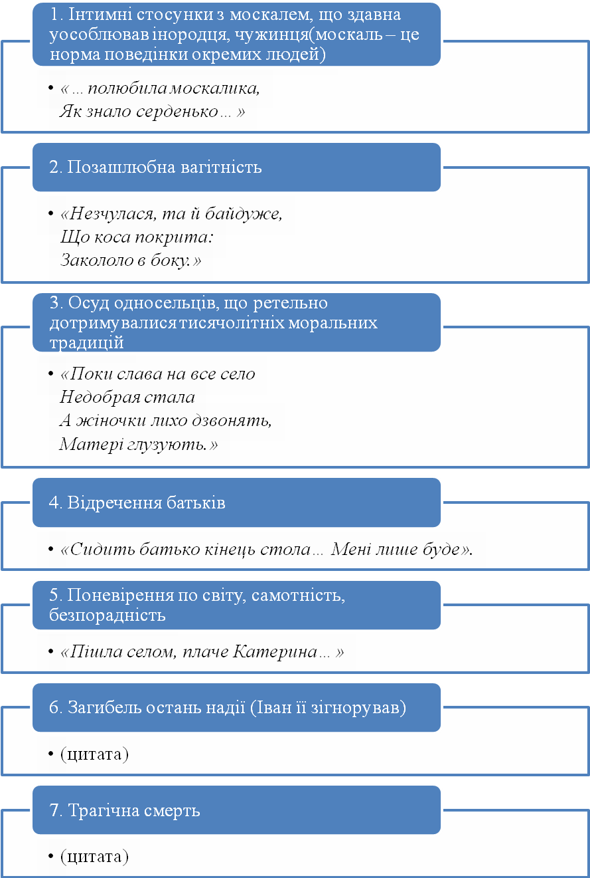

Якщо на даній схемі цифрою 7 позначено трагічний кінець Катерини, то які ж кроки передували цьому? (Дослідження трагічної загибелі Катерини).
- У чому ж власне причина трагедії?
Катерина не усвідомлює соціальної нерівності з любим і його підступності. Вона така впевнена у своїй жіночій принадності, що до останнього чекає повернення коханого. Він ніде не знайде кращої від неї. Не лякає її ні осуд, ні те, що батьки відцуралися, ні принизливий пошук батька дитини.
З іншого боку – причина трагедії Катерини є суспільно-визначені норми окремих людей (москаля).
- Чи правильний вихід знайшла Катерина?
Ні, бо покінчити життя самогубством – це великий гріх, ще більший гріх, що вона позбавила себе життя, даного Богом.
- Засуджуєте чи оправдовуєте Катерину?

VI. Інсценізація уривку з поеми (відречення батьків від Катерини)
(слайд 5)
Художні конфлікти (соціальні: національно-державні, класові, суспільно-моральні; історично-універсальні: погляд в обличчя смерті, боротьба добра і зла, протистояння любові і ненависті).
Учні визначають до якого типу конфліктів належать події, що розгортаються в поемі.
А) суспільно-моральні, оскільки однією з причин смерті Катерини був осуд суспільства (мешканців села)
Великим порушенням моральних норм поведінки вважав народ народження позашлюбної дитини. Спочатку весілля, потім діти.
Б) протистояння любові і ненависті
Підтверджується сотнями тисяч випадків, що трапляються в мистецтві і житті реальному.
Слово вчителя
Часи змінилися. Ми з вами живемо вже в 21 столітті, від написання поеми «Катерина» уже минуло майже 2,5 століття.
- Яка ж реакція на позашлюбну дитину в нашому суспільстві?
Ви дивитесь телепередачі, спілкуєтеся в соціальних мережах, читаєте пресу, просто обговорюєте в сім’ї, з друзями.

IX. Повідомлення учнів про статистику народження дітей матерями-одиночками по м. Охтирка, по області, Україні.
Отже, Катерину якось зрозуміти можна, бо вона жила в такі часи. Але як можна зрозуміти тих жінок, які залишають своїх дітей у пологових будинках або взагалі викидають на смітники?
Мабуть ви переконалися, що ці питання будуть вічні, бо вічні кохання і зрада.

VII. Робота в групах (звернемося ще раз до образу Катерини).
Учні працюють в групах під звукозапис мелодій на слова Т. Шевченка.
Зіставити бачення образу Катерини Шевченком-художником і Шевченком-письменником:
- Чи збігаються основні мотиви в обох творах?
- Як простежується авторська позиція в різних видах мистецтва?
Поет не засуджує Катерину за її гріх, жінка має право кохати, народжувати. У цьому її суть. Адже жоден чоловік не має права переступати через цю тайну буття. Відповідальність за долю жінки й дитини – це відповідальність за життя в цілому. А це і є вищий сенс чоловічого життя.
- У якому творі більше проявляється талант Шевченка?
Група А. Перед вами картина Т.Г. Шевченка «Катерина». Дослідити роль художньої деталі (листочки дуба біля ніг Катерини, житні колоски, кургани)
- Що символізує дуб в українському фольклорі?
- Чому листочки дуба лежать разом із колосками пшениці чи жита під ногами Катерини?
- Про що говорять кургани на картині Шевченка?
- У яких ще творах ви зустрічали символічний образ могили?

Група Б. Характеристика образу Катерини за поемою. Складання інформаційного грона, підтверджуючи цитатами з твору.

VIII. Підсумок уроку
Метод «Прес»
- Яким постав перед вами на сьогоднішньому уроці Шевченко?
(Автор постає перед нами за словами І. Франка: «…поетом, котрий так витривало, так гаряче і з цілою свідомістю промовляє в образі жінок, в образі їх права на повне, чисто людське життя… Поет, котрий так високо, так щиро представив людський ідеал жінки-матері».
Мати з дитиною на руках для Шевченка завжди була найсвятішим образом, уособленням краси, ніжності і благородства:
Нічого кращого немає,
Як тая мати молодая
З своїм дитяточком малим».
- Що ви для себе взяли з цього твору?
- Яким є для вас твір «Катерина» (повчальним, бо й сам автор застерігає дівчат, як батько повчає):
Кохайтеся чорнобриві
Та не з москалями.
Москалі чужі люди,
Роблять лихо з вами.
Отже знову повернемося до епіграфа уроку (cлайд 3)
Ось ці слова В. Симоненка є, були і будуть актуальними, поки існує людство. Бо жінка, мати – це святиня, що опромінює наше життя.

IX. Домашнє завдання
Група А. заповнити таблицю із сюжетними та позасюжетними складовими. Скласти сенкан «Катерина»
Група Б. Скласти план характеристики образу Катерини. Скласти сенкан «Шевченко».

